检测报告公开信息表
报告编号 | BPT2023108(ZJCY)
受检单位名称 | 江苏汉泰新型建材有限公司
单位地址 | 启东市近海镇滨海工业园海鹰路25号
联系人 | 朱炜
技术服务项目组人员 | 赵宏飞、沈燕明、孙娜、张露露
现场调查日期及人员 | 2023.10.31 | 赵宏飞、沈燕明
现场采样检测日期、人员 | 2023.11.08 | 赵宏飞、沈燕明
受检单位陪同人 | 张健
现场调查照片 | 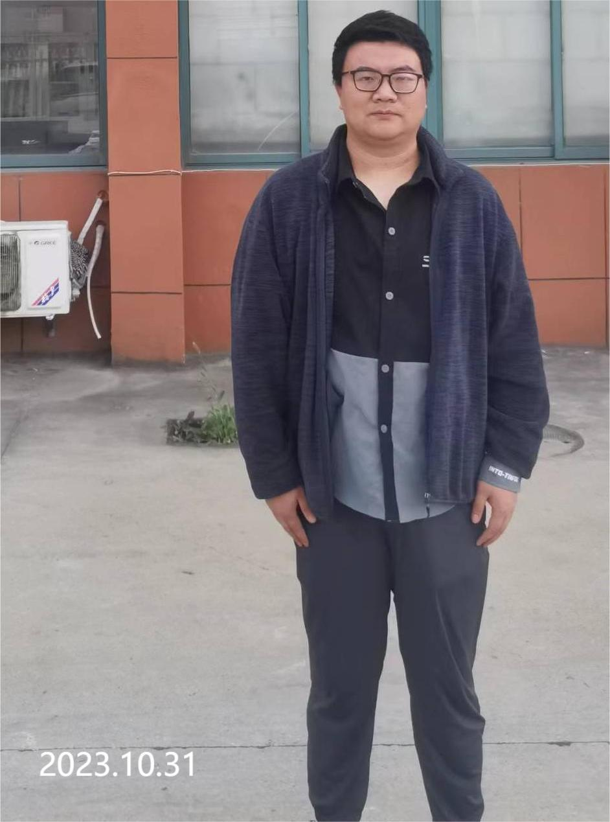 | 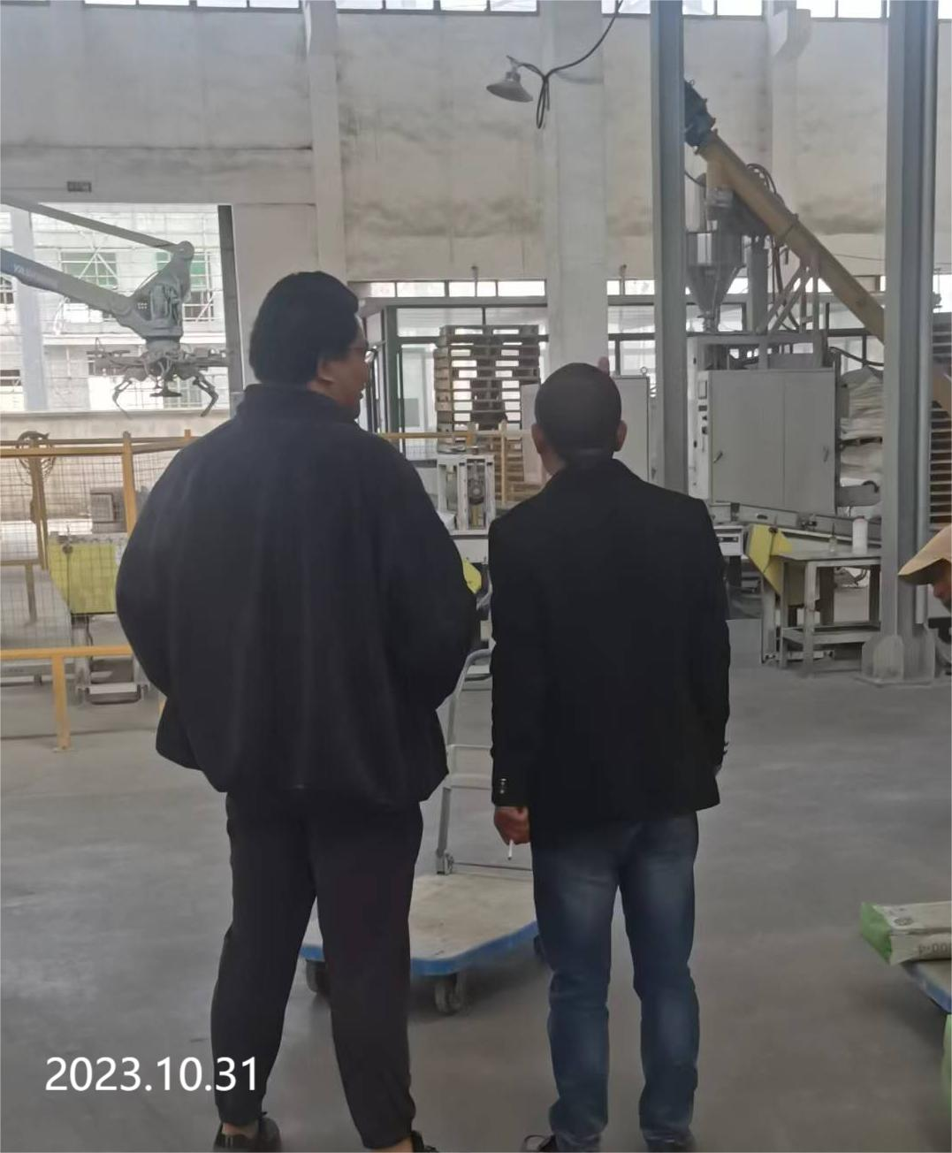
现场采样检测照片 | 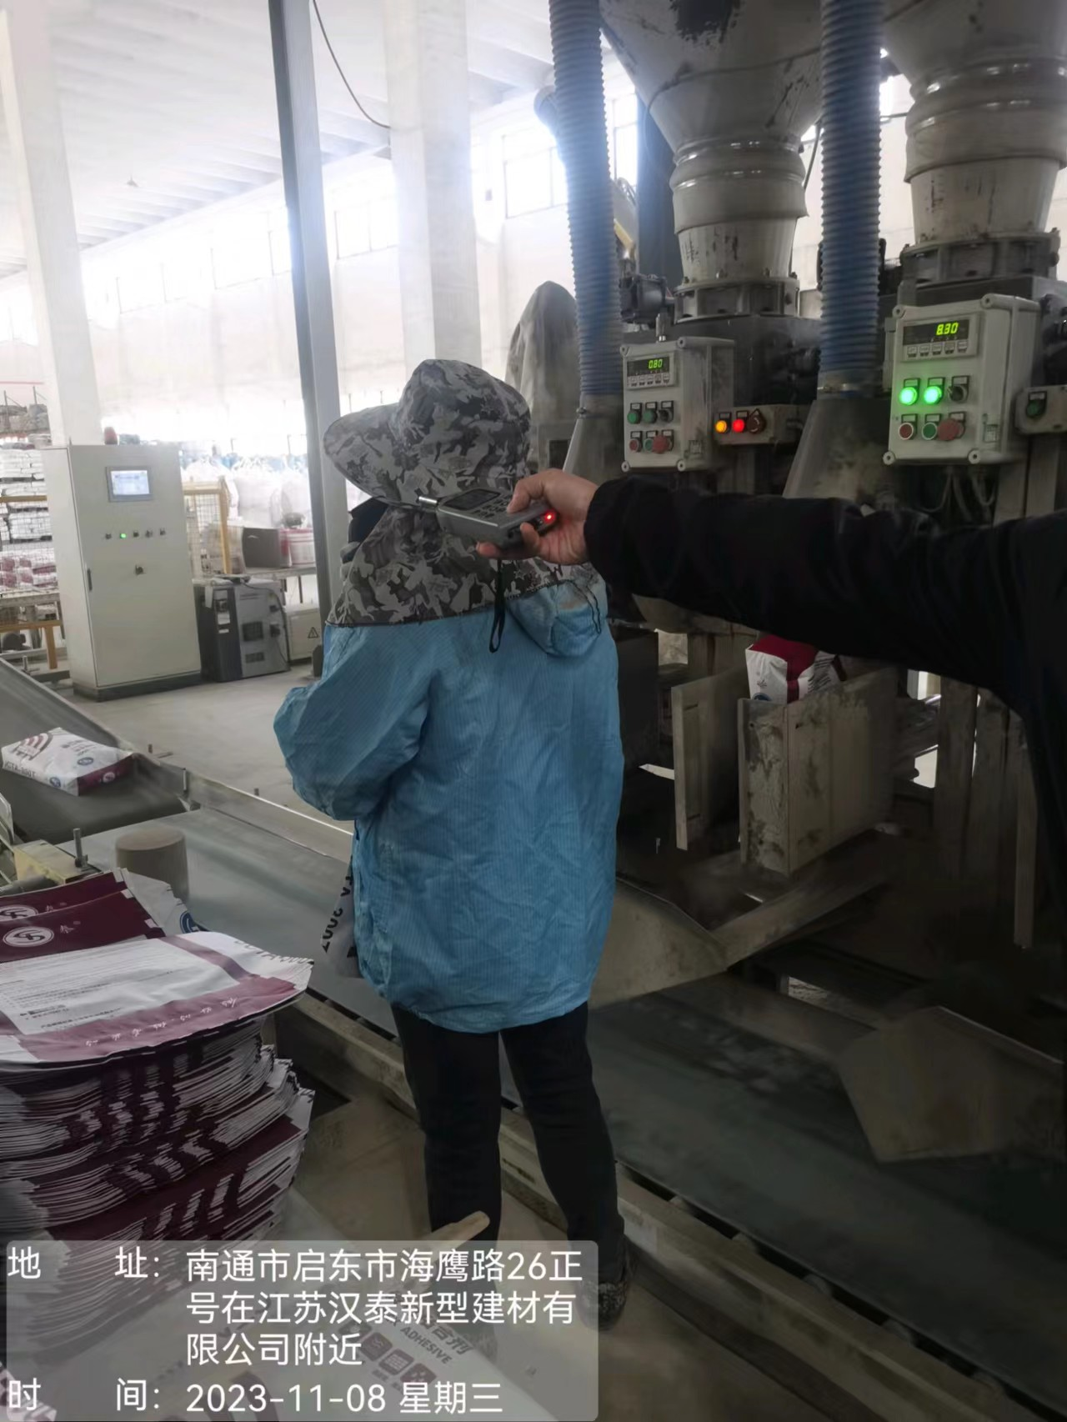 | 